- Dopuni rečenice IMENICAMA prema slikama.

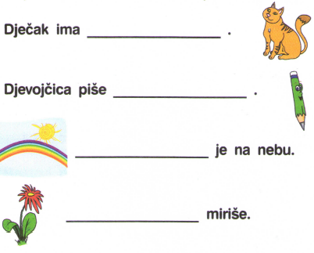

- Dopuni rečenice ponuđenim imenicama.

U _____________________ živi kos.

Voli skakutati i tražiti ________________________.

Na ________________________ se sunča i razgovara s leptirima.

Iz _________________________ u posjet mu dolazi golub. Zajedno se
igraju i ručaju.

grada
šumi
hranu
livadi

